“今日中国”2023年度系列讲座节前顺利收官

当地时间 2023年 11 月 28日 晚，2023/24年度“今日中国”系列第三场讲座在特里尔市立图书馆报告厅准时开讲。尽管天气寒冷，圣诞节前该系列的最后一场讲座依然吸引了众多观众到场参加。
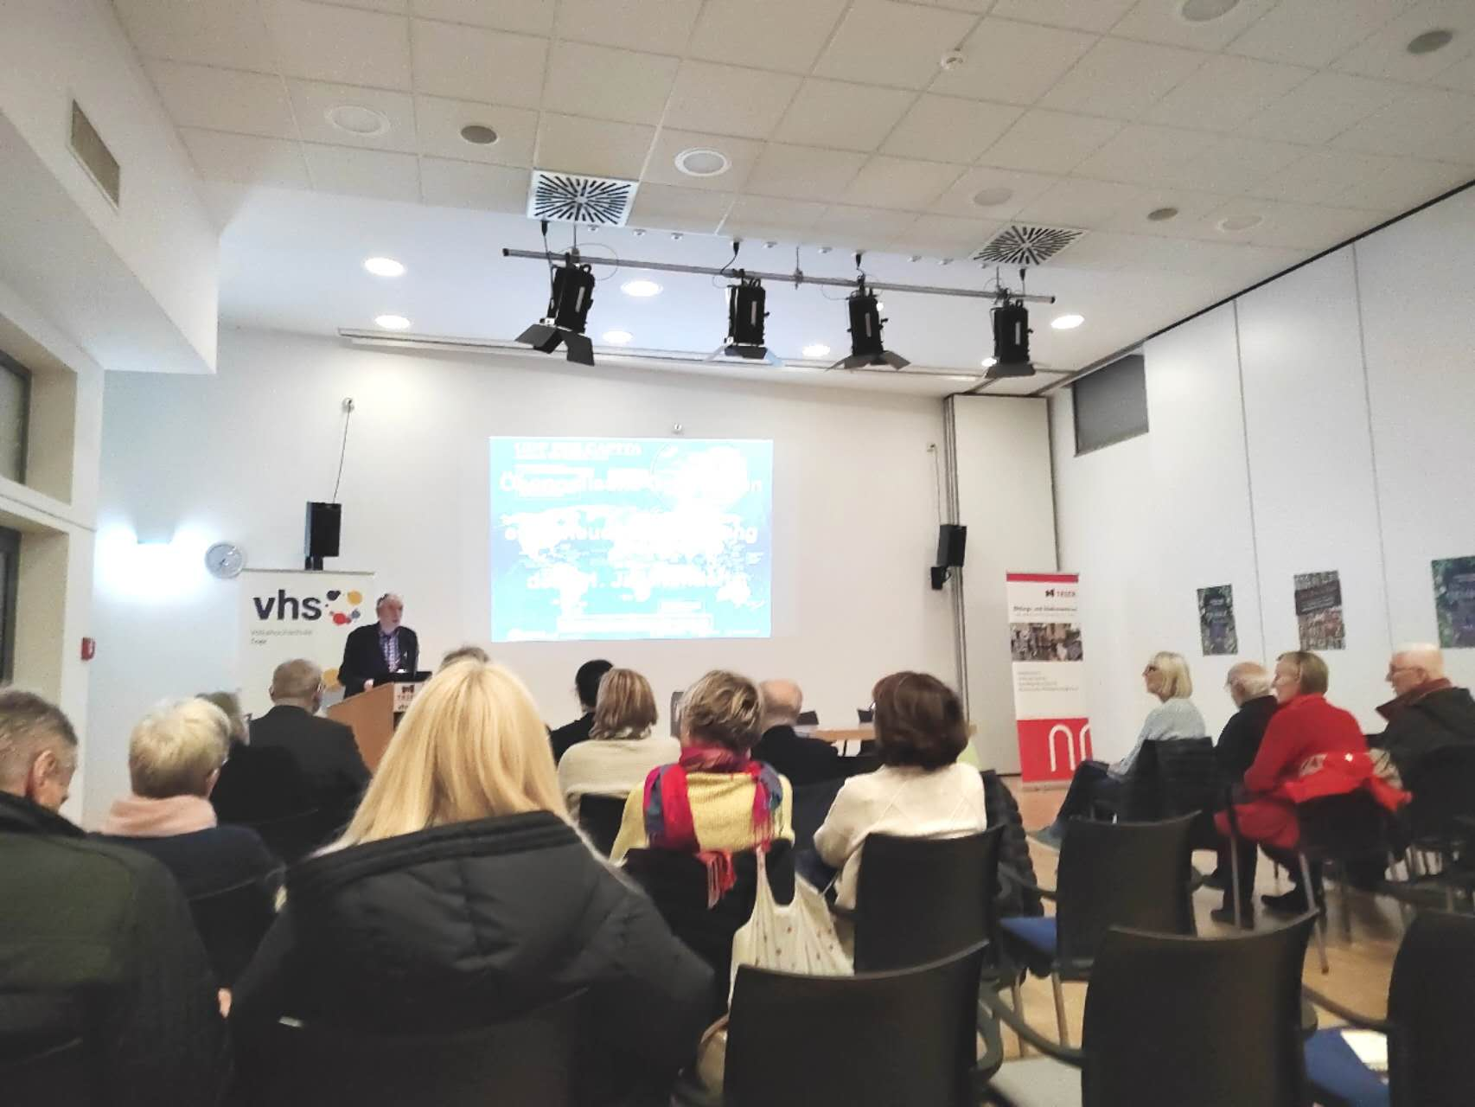
图1：特里尔孔院外方院长、汉学家卜松山教授主持讲座
特里尔孔子学院外方院长、汉学家卜松山教授（Prof. Karl-Heinz Pohl）按例介绍了当晚的主讲嘉宾约根·薛尔博士（Dr. Jürgen Schoer）并主持讲座后的讨论。围绕《21世纪新世界秩序的经济基础》主题，薛尔博士介绍了什么是真正的“世界秩序”，它们具有怎样的功能和经济基础。他解释了当前的世界秩序是如何形成的，其形式是什么，以及在未来几十年中哪些经济发展可能会改变世界秩序。由此，他推导出21世纪新世界秩序的可能结构及其对美国、中国、欧盟、新兴国家和发展中国家的影响，并由此提出了中西方未来关系的可能情景，在此基础上对德国政府的新中国战略进行了评估。讲座内容丰富，数据详实，引发了观众们强烈的兴趣和积极的讨论，主讲嘉宾也对观众的提问进行了详细作答。
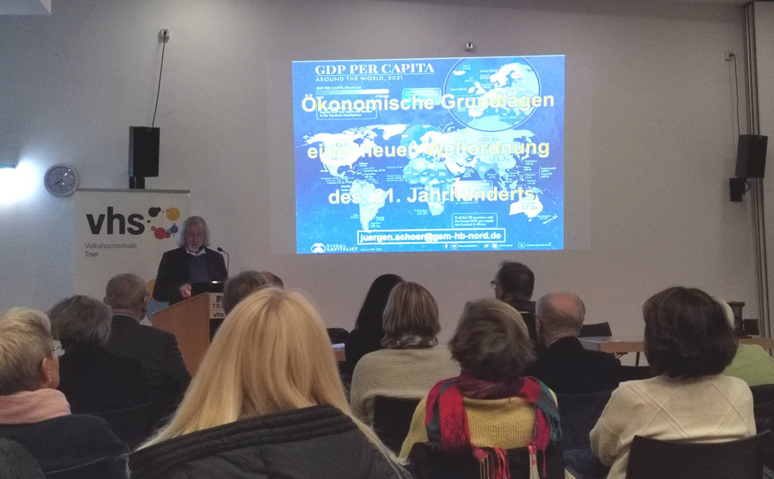
图2：主讲嘉宾围绕《21世纪新世界秩序的经济基础》展开讲座
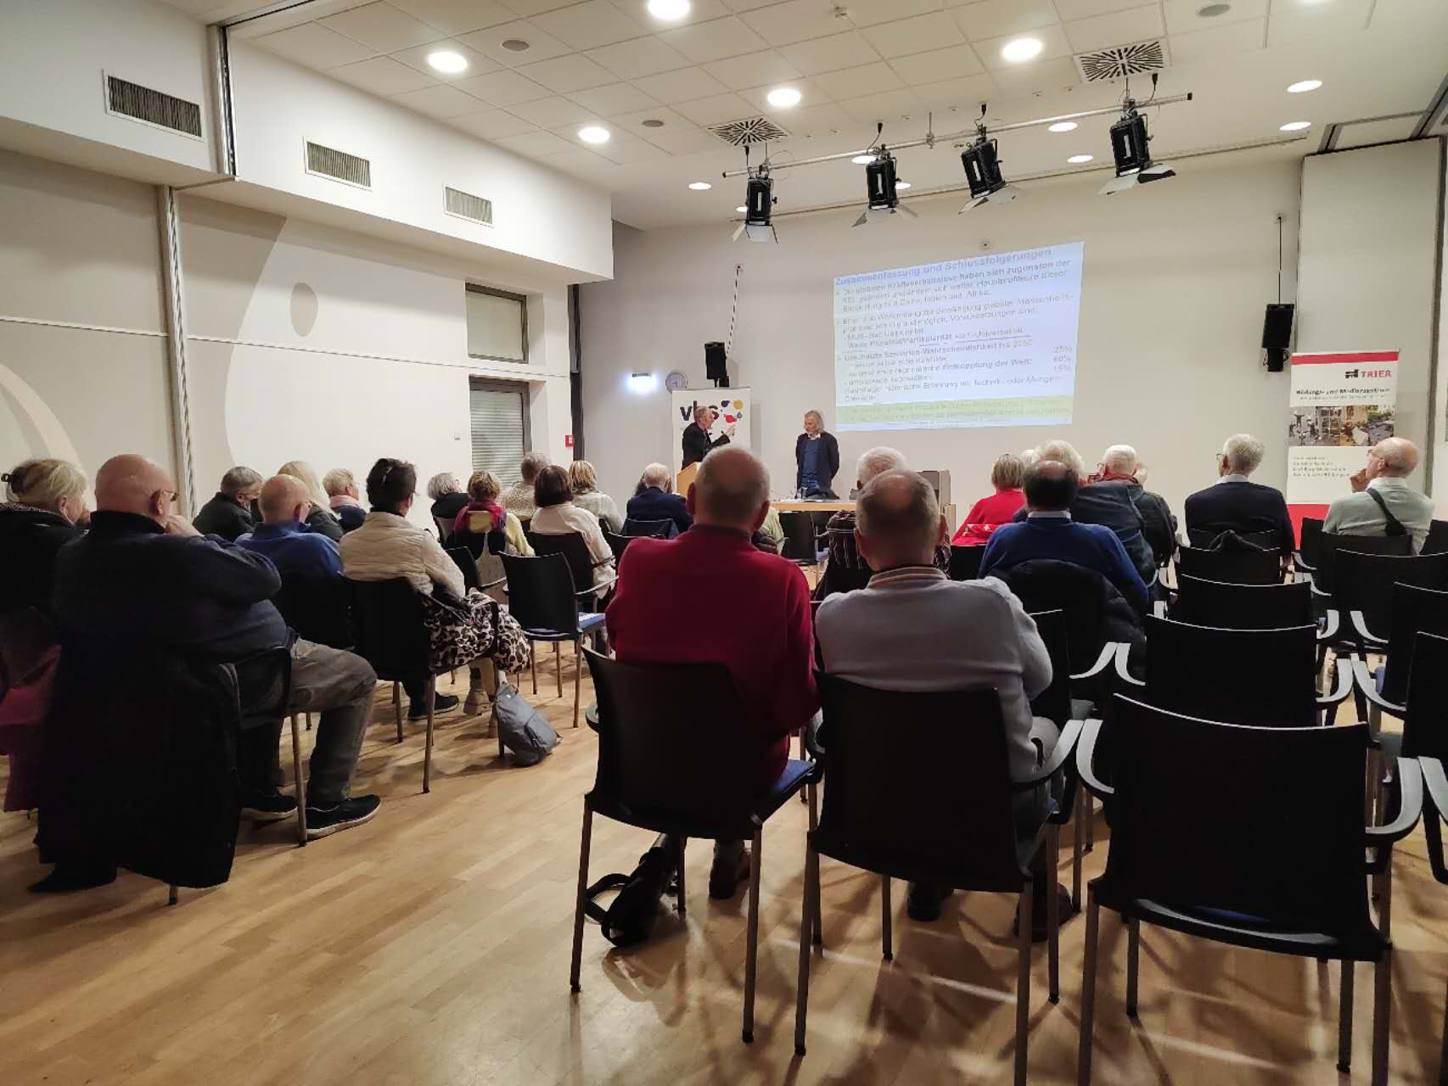
图3：讲座引发了热烈讨论
在热烈的掌声中，“今日中国”系列讲座在2023年度的最后一场圆满收官。圣诞假期后，另三场讲座将自一月中旬起先后展开。

文/图 钟秀慧
审校/ 李毅

